Окно авторизации.
Предоставляет пользователям доступ к системе после успешной аутентификации. Поддерживает роли пользователей (админ, пользователь)
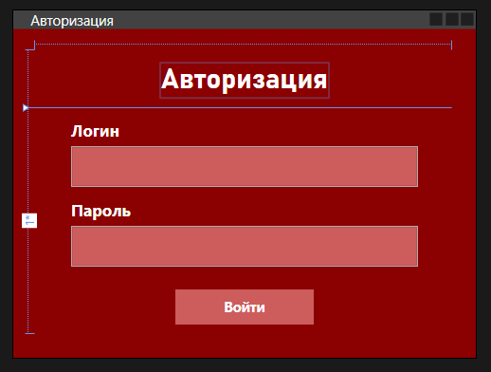
Окно администратора.
Предоставляет администраторам доступ к инструментам управления пользователями
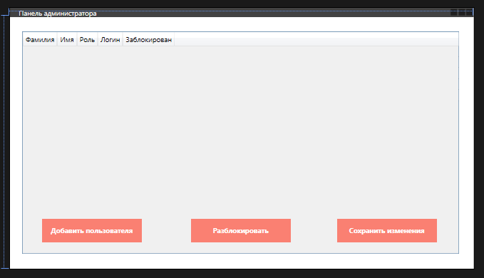

Окно смены пароля.
Позволяет пользователям (и администраторам) изменять свой пароль.
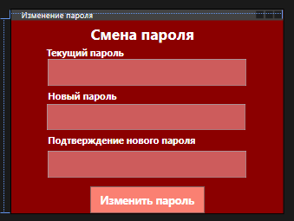

Окно добавления пользователя.
Позволяет администраторам добавлять новых пользователей в систему
